2011～2012学年度第一学期期末考试八年级数学试卷
命题人：徐晓兰 审核人：赵志林
说明：1．本试卷共4页，满分120分。考试时间120分钟；
2．考生必须在答卷纸上指定区域内作答，在本试卷上和其他位置作答一律无效.．
一、填空题 (共12小题，每小题2分，计24分)
1．计算：$\sqrt[3]{−8}$＝ ▲ ．
2．点A（—2，4）关于轴对称的点的坐标是 ▲ ．
3．写出一个在函数图象上的点的坐标_____▲ _____．
4．观察手机号码13336666642的11个数字，这些数字的中位数是 ▲ ．
5．一个正比例函数的图象经过点（2，－3），它的表达式为______▲ ________.
6．如图，等腰三角形ABC中，已知AB＝AC，∠A＝30°，AB的垂直平分线交AC于D，则∠CBD的度数为 ▲ °.
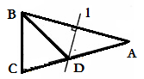
A
D
C
B
E
第7题
第6题
A
B
C
D
E
第8题

7．如图，矩形ABCD中，AE⊥BD于E，AD=4cm,∠DAE＝2∠BAE，则DE= ▲ cm．
8．已知梯形ABCD的面积为24cm²，高DE=4cm，则该梯形的中位线长是 ▲ cm．
9．已知一次函数，当m＝ ▲ 时，它的图象过原点．
10．在直角坐标系中，一次函数图象与坐标轴围成的三角形的周长为 ▲ ．
11．如图所示，两个全等菱形的边长为1厘米，一只蚂蚁由点开始按的顺序沿菱形的边循环运动，行走2012厘米后停下，则这只蚂蚁停在 ▲ 点．
C
A
F
D
E
B
G
第11题
B
A
C
D
第12题

12．如图，在△ABC中，∠BAC=150º，AD⊥BC于D，且AB+BD=DC，那么∠C= ▲ °．

二、选择题（共6小题，每小题3分，计18分）
13．无理数$−\sqrt{3}$的相反数是………………………………………（ ▲ ）
A．$−\sqrt{3}$ B．$\sqrt{3}$ C．$\frac{1}{\sqrt{3}}$ D．$−\frac{1}{\sqrt{3}}$
14．5个整数从小到大排列，中位数是4，这组数据唯一的众数是6，则这5个整数可能的最大和是（ ▲）
A． 21 B． 22 C． 23 D．24
15．一次函数的图象不经过的象限是 …………………………（ ▲ ）
A．第一象限 B．第二象限 C．第三象限 D．第四象限
16．如图，是边长为的等边三角形，与呈轴对称，已知点、、在同一条直线上，连接，则的长为……………………………………（ ▲ ）
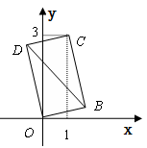
A．3 B．4 C． D．
第17题
第16题
第18题

Q
P
R
M
N
（图1）
（图2）
4
9
y
x
O

17．如图，矩形OBCD的顶点C的坐标为（1，3），则线段BD的长等于…………（ ▲ ）
A． B． C． D．
18．如图1，在矩形中，动点从点出发，沿→→→方向运动至点处停止．设点运动的路程为，的面积为，如果关于的函数图象如图2所示，则当时，点应运动到……………………………………（ ▲ ）
A．处 B．处 C．处 D．处
三、解答题：（共10题，计78分）
19．（每小题4分，共8分）求各式中的实数x.
（1）(－)²=25 （2）$(x+5)^{3}=\text{27}$

20．（本题6分）在如图所示的正方形网格中，每个小正方形的边长为1，格点三角形（顶点是网格线的交点的三角形）ABC的顶点A，C的坐标分别为（$−4$，5），（$−1$，3）．
第20题
⑴请在如图所示的网格平面内作出平面直角坐标系；
⑵请作出△ABC关于y轴对称的△A′B′C′；
⑶写出点B′的坐标．

21．（本题8分）已知一次函数y=kx+4的图象经过点（－3，－2），
（1）求这个函数表达式；
（2）建立适当坐标系，画出该函数的图象．
（3）判断（－4， 4）是否在此函数的图象上；
（4）把这条直线向下平移4个单位长度后的函数关系式是___▲____．

22．（本题8分）如图，在梯形ABCD中，AB∥CD，BD⊥AD，BC=CD，∠A=60°，CD=3cm.
(1)求∠CBD的度数；
A
B
C
D
60°
22题
(2)求下底AB的长.

23．（本题8分）已知：如图，在中，AE是BC边上的高，将沿方向平移，使点E与点C重合，得．
A
D
G
C
B
F
E
23题
（1）求证：；
（2）若，当AB与BC满足什么数量关系时，
四边形是菱形？证明你的结论．

24．（本题8分）镇江市教育局举办初中生演讲比赛，每校派一名学生参赛，某校有A、B、C三名学生竞选，他们的笔试成绩和口试成绩（单位：分）分别用两种方式进行了统计，如表和图①：
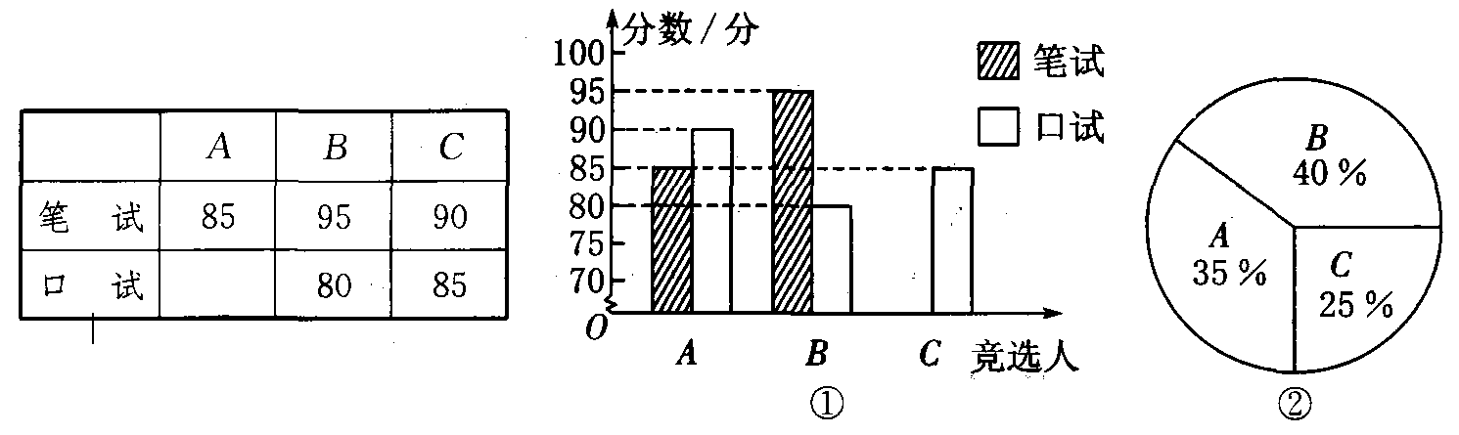

(1)请将表和图①中的空缺部分补充完整；
(2)竞选的最后一个程序是由本校的300名学生代表进行投票，三名候选人的得票情况如图②（没有弃权票，每名学生只能推荐一人），请计算每人的得票数；
(3)若每票计1分，学校里将笔试、口试、得票三项测试得分按4：3：3的比例确定最后成绩，请计算三名学生的最后成绩，并根据成绩判断谁能当选．

25．（本题8分）如图，Rt△ABC中，∠C＝90°，AC＝4，BC＝3，以△ABC的一边为边画等腰三角形，使它的第三个顶点在△ABC的其它边上．请在图①、图②、图③、图④中分别画出一个符合条件的等腰三角形，且四个图形中的等腰三角形各不相同，并在图中表明所画等腰三角形哪两条边相等（要求尺规作图并保留痕迹）．
第25题
图③
B
C
A
图④
B
C
A
图①
B
C
A
图②
B
C
A

26．（满分8分）已知某种水果的批发单价与批发量的函数关系如图所示．
（1）请说明图中①、②两段函数图象的实际意义．
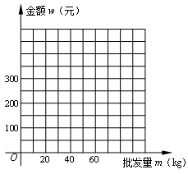
（2）写出批发该种水果的资金金额w（元）与批发量m（kg）之间的函数关系式；在下图的坐标系中画出该函数图象；指出金额在什么范围内，以同样的资金可以批发到较多数量的该种水果．
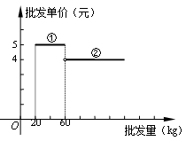

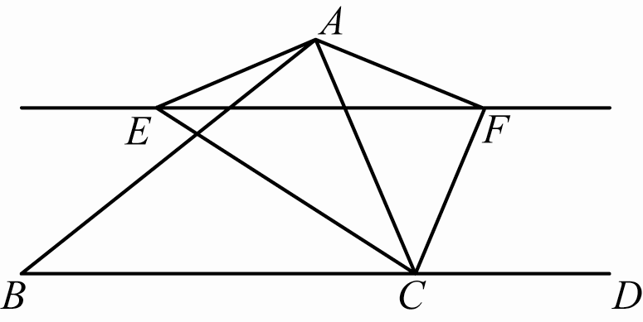
27．（满分8分）如图，在△ABC中，点O是AC边上的一个动点（点O不与A、C两点重合），过点O作直线MN∥BC，直线MN与∠BCA的平分线相交于点E，与∠DCA（△ABC的外角）的平分线相交于点F．
O
M
N
(1)OE与OF相等吗？为什么？
(2)探究：当点O运动到何处时，四边形AECF是矩形？并证明你的结论．
(3)在(2)中，当∠ACB等于多少时，四边形AECF为正方形．(不要求说理由)

28．（满分8分）如图1，在平面直角坐标系中，直线AB与轴交于点A，与轴交于点B，与直线OC：交于点C．
⑴ 若直线AB解析式为，①求点C的坐标；
②求△OBC的面积．
⑵ 如图2，作的平分线ON，若AB⊥ON，垂足为E，△OAC的面积为6，且OA＝4，P、Q分别为线段OA、OE上的动点，连结AQ与PQ，试探索：AQ＋PQ是否存在最小值？
图2
A
P
Q
B
y
O
C
x
E
N
若存在，求出这个最小值；若不存在，说明理由．
A
B
y
O
C
x
图1

